РОССИЙСКАЯ ФЕДЕРАЦИЯ
САМАРСКАЯ ОБЛАСТЬ
МУНИЦИПАЛЬНЫЙ РАЙОН Волжский
СОБРАНИЕ ПРЕДСТАВИТЕЛЕЙ СЕЛЬСКОГО ПОСЕЛЕНИЯ
КУРУМОЧ
ТРЕТЬЕГО СОЗЫВА

РЕШЕНИЕ

от «03» апреля 2017г № 101/27

О внесении изменений в Генеральный план
сельского поселения Курумоч муниципального района
Волжский Самарской области

В соответствии со статьей 24 Градостроительного кодекса Российской Федерации, пунктом 20 части 1 статьи 14 Федерального закона от 06.10.2003 № 131-ФЗ «Об общих принципах организации местного самоуправления в Российской Федерации», с учетом заключения о результатах публичных слушаний от 28.02.2017г, Собрание представителей сельского поселения Курумоч муниципального района Волжский Самарской области решило:
1. Внести следующие изменения в Генеральный план сельского поселения Курумоч муниципального района Волжский Самарской области, утвержденный решением Собрания представителей Курумоч муниципального района Волжский Самарской области от 09.12.2013 № 103/45 (далее также – Генеральный план), следующие изменения:
в Карту границ населенных пунктов, входящих в состав сельского поселения Курумоч муниципального района Волжский Самарской области (М 1:25000), внести изменения согласно приложению № 1 к настоящему решению;
в Карту планируемого размещения объектов местного значения сельского поселения Курумоч муниципального района Волжский Самарской области (электро-, тепло-, газо- и водоснабжение населения, водоотведение) (М 1:5000), внести изменения согласно приложению № 2 к настоящему решению;
в Карту планируемого размещения объектов местного значения сельского поселения Курумоч муниципального района Волжский Самарской области (М 1:5000), внести изменения согласно приложению № 3 к настоящему решению;
в Карту планируемого размещения объектов местного значения сельского поселения Курумоч муниципального района Волжский Самарской области (автомобильные дороги местного значения и улично-дорожная сеть) (М 1:5000), внести изменения согласно приложению № 4 к настоящему решению;
в Карту функциональных зон сельского поселения Курумоч муниципального района Волжский Самарской области (М 1:5000), внести изменения согласно приложению № 5 к настоящему решению;
в Карту функциональных зон сельского поселения Курумоч муниципального района Волжский Самарской области (М 1:25000), внести изменения согласно приложению № 6 к настоящему решению;
в Положение о территориальном планировании сельского поселения Курумоч муниципального района Волжский Самарской области внести изменения согласно приложению № 7 к настоящему решению.
2. Официально опубликовать настоящее решение, а также приложения № 1 - № 7 к настоящему решению в ежемесячном информационном вестнике «Вести сельского поселения Курумоч».
3. Настоящее решение вступает в силу со дня его официального опубликования.

Глава сельского поселения Курумоч

муниципального района Волжский

Самарской области О.Л. Катынский

Председатель Собрания представителей

сельского поселения Курумоч
муниципального района Волжский
Самарской области Л.В. Богословская

Приложение № 1
к решению Собрания
представителей сельского
поселения Курумоч
муниципального района
Волжский Самарской области
от 03.04.2017г № 101/27

Изменения
в Карту границ населенных пунктов, входящих в состав сельского поселения Курумоч муниципального района Волжский Самарской области (М 1:25000)
Фрагмент № 1
Карта границ населенных пунктов сельского поселения Курумоч (фрагмент)
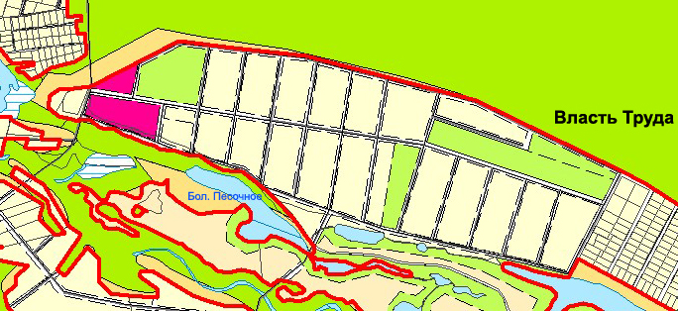
Карта границ населенных пунктов сельского поселения Курумоч
(фрагмент в редакции изменений)
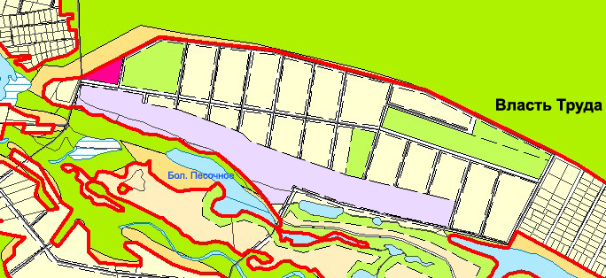
Изменения:
- Изменение функционального зонирования территории, общей площадью 15,82 га, расположенной в северной части кадастрового квартала 63:17:2405003, с зон Ж «Жилая зона», подзона Ж(1) «Зона застройки индивидуальными жилыми домами», подзона Ж(5) «Зона размещения объектов дошкольного и общего образования», подзона Ж(7) «Зона садоводства и дачного хозяйства»; О «Общественно-деловая зона»;
Р «Зона рекреационного назначения», подзона Р(1) «Зона скверов, парков, бульваров», подзона Р(2) «Зона природного ландшафта» на зону И-Т «Зона инженерной и транспортной инфраструктуры», подзона И «Зона инженерной инфраструктуры».
- Уменьшение протяженности планируемого объекта местного значения: ОКС улично-дорожной сети в населенном пункте (дороги), на 1,83 км.
Фрагмент № 2
Карта границ населенных пунктов  сельского поселения Курумоч  (фрагмент) | Карта границ населенных пунктов  сельского поселения Курумоч (фрагмент в редакции изменений)
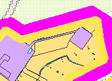 | 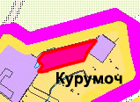
Изменения:
Включение в границы населенного пункта села Курумоч земельного участка с кадастровым номером 63:17:2401005:1, общей площадью 0,9874 га, расположенного по адресу: Самарская область, Волжский район, на землях АООТ птицефабрика «Жигулевская», с изменением функционального зонирования с зоны (Сх) «Зона сельскохозяйственного использования», подзона Сх(1) «Зона сельскохозяйственных угодий» на зону (О) «Общественно-деловая зона».
Фрагмент № 3
Карта границ населенных пунктов  сельского поселения Курумоч  (фрагмент) | Карта границ населенных пунктов  сельского поселения Курумоч (фрагмент в редакции изменений)
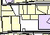 | 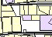
Изменения:
Изменение функционального зонирования земельного участка с кадастровым номером 63:17:2404003:1403, общей площадью 0,075 га, расположенного по адресу: Самарская область, Волжский район, п. Власть Труда, ул. Светлая, с зоны Ж «Жилая зона», подзона Ж(1) «Зона застройки индивидуальными жилыми домами» на зону И-Т «Зона инженерной и транспортной инфраструктуры», подзона И «Зона инженерной инфраструктуры».

Приложение № 2
к решению Собрания
представителей сельского
поселения Курумоч
муниципального района
Волжский Самарской области
от 03.04.2017г № 101/27

Изменения
в Карту планируемого размещения объектов местного значения сельского поселения Курумоч муниципального района Волжский Самарской области (электро-, тепло-, газо- и водоснабжение населения, водоотведение) (М 1:5000)
Фрагмент № 1
Карта планируемого размещения объектов местного значения
поселка Власть Труда (фрагмент)
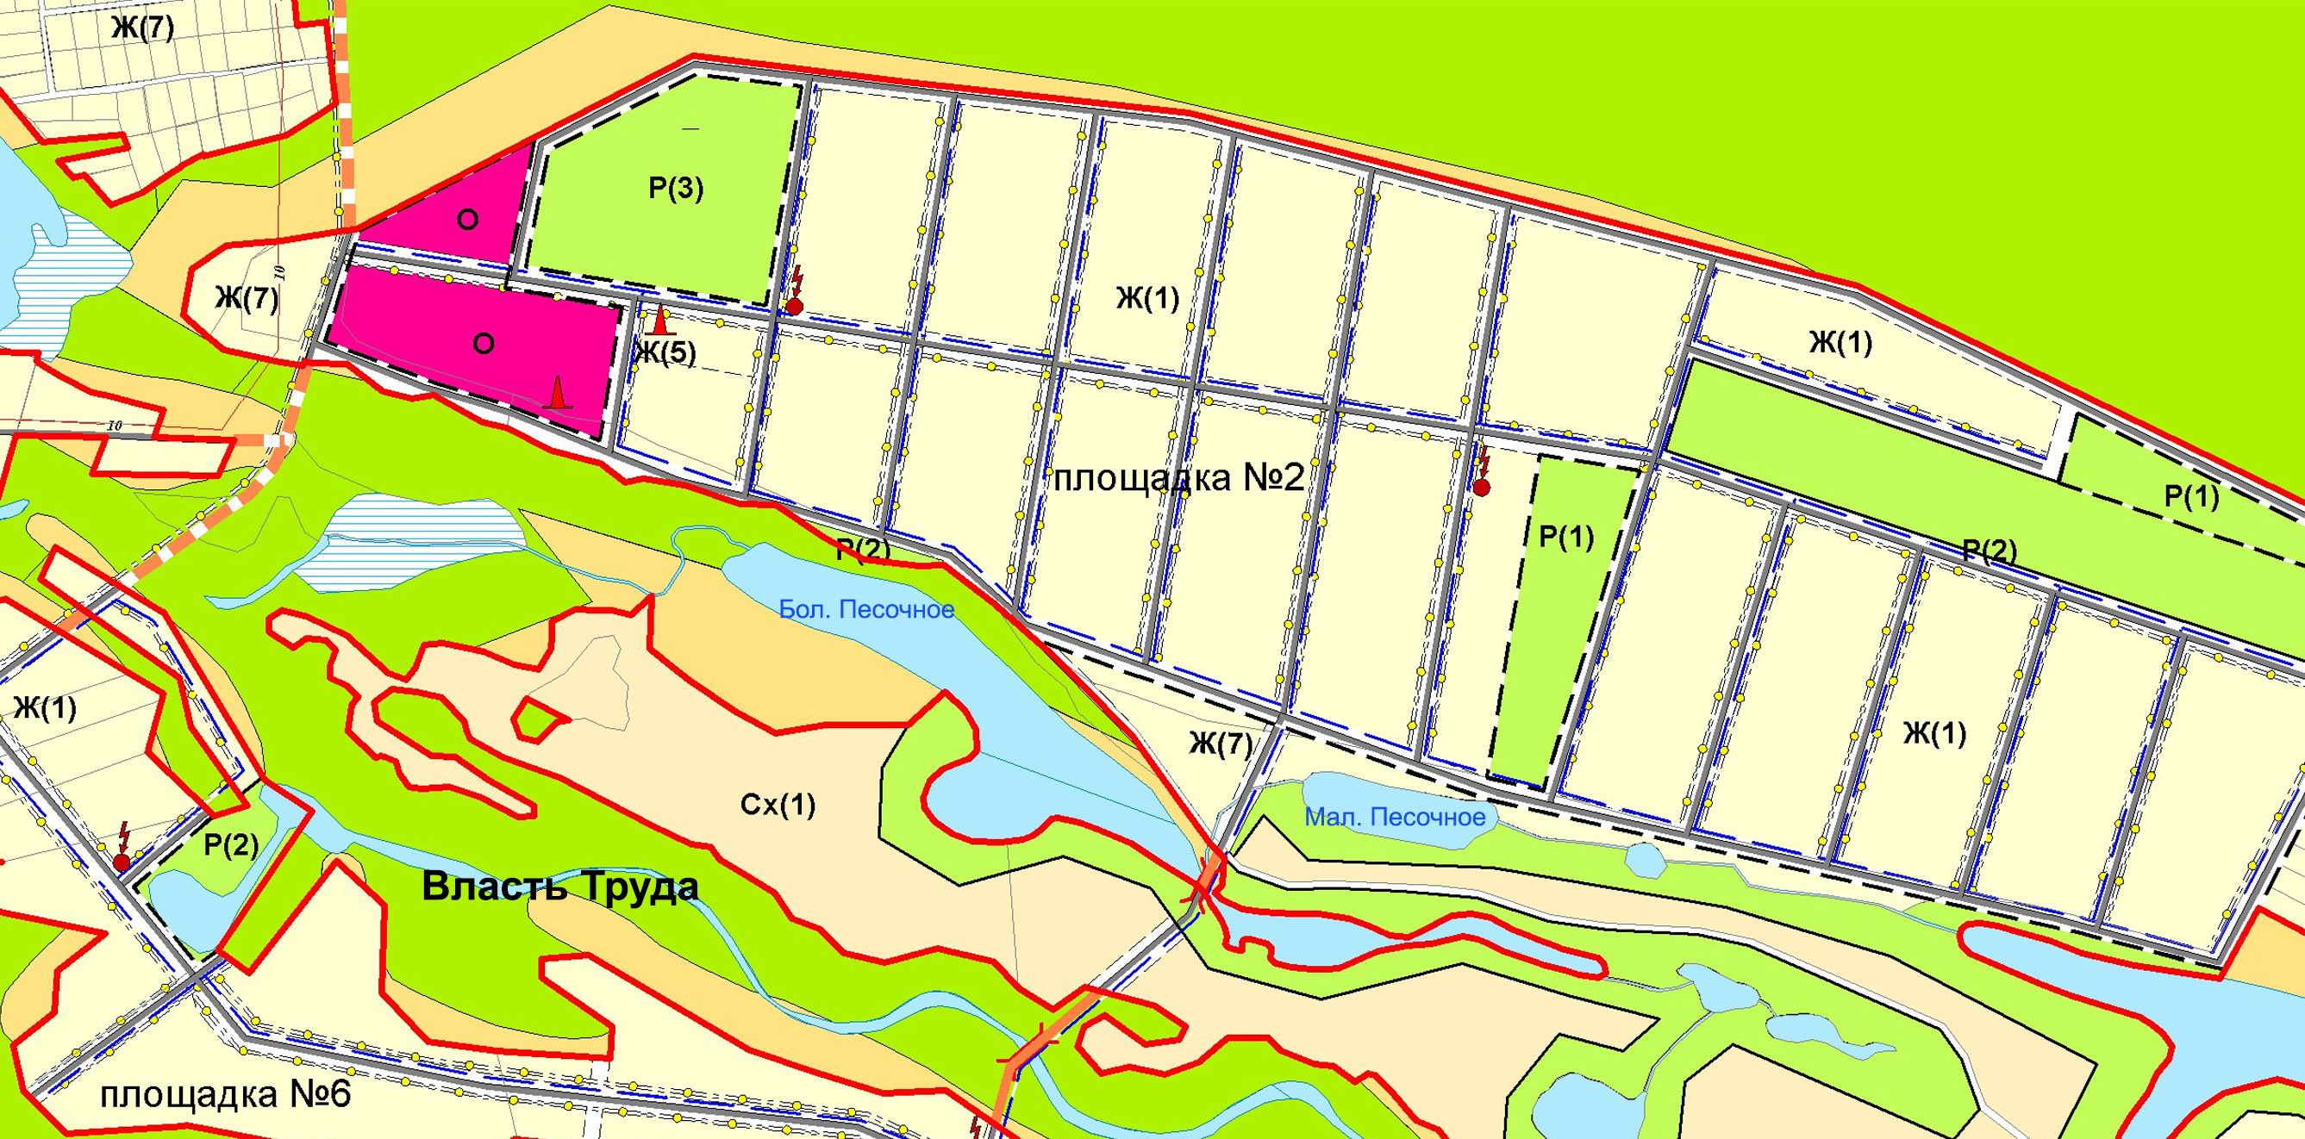
Карта планируемого размещения объектов местного значения
поселка Власть Труда (фрагмент в редакции изменений)
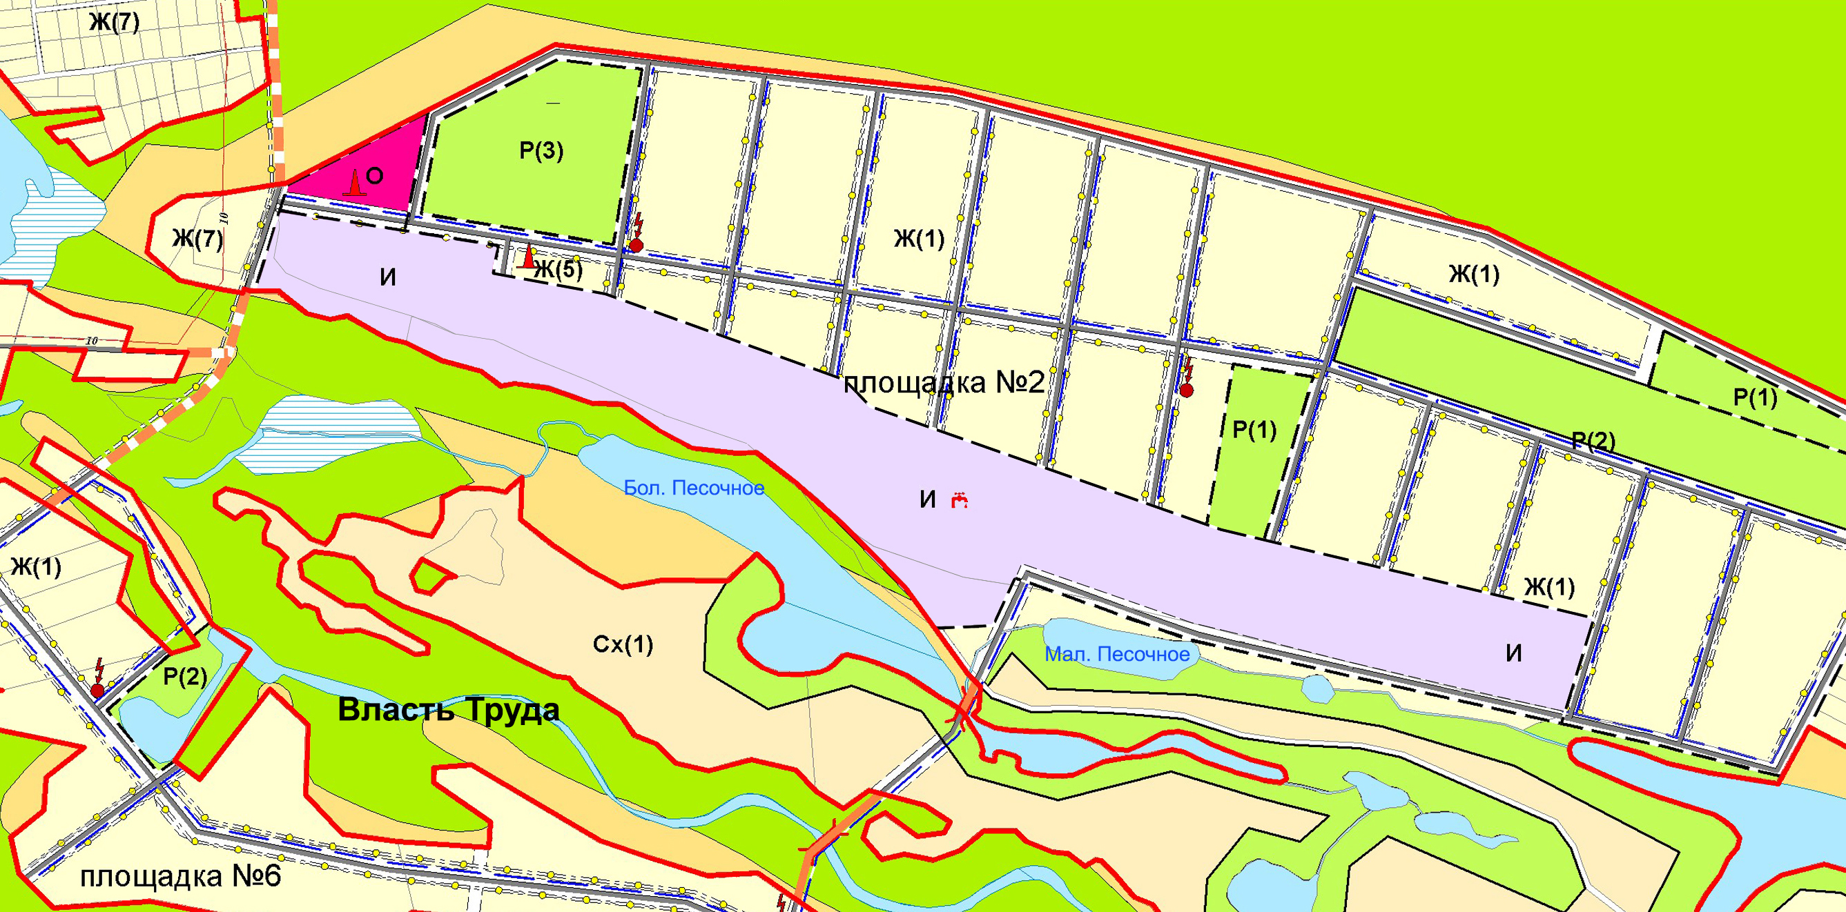
Изменения:
- Изменение функционального зонирования территории, общей площадью 15,82 га, расположенной в северной части кадастрового квартала 63:17:2405003, с зон Ж «Жилая зона», подзона Ж(1) «Зона застройки индивидуальными жилыми домами», подзона Ж(5) «Зона размещения объектов дошкольного и общего образования», подзона Ж(7) «Зона садоводства и дачного хозяйства»; О «Общественно-деловая зона»;
Р «Зона рекреационного назначения», подзона Р(1) «Зона скверов, парков, бульваров», подзона Р(2) «Зона природного ландшафта» на зону И-Т «Зона инженерной и транспортной инфраструктуры», подзона И «Зона инженерной инфраструктуры».
- Уменьшение протяженности планируемого объекта местного значения: ОКС улично-дорожной сети в населенном пункте (дороги), на 1,83 км.
- Уменьшение протяженности планируемых объектов местного значения: ОКС водоснабжения, на 2,19 км; ОКС газоснабжения на 1,93 км.
- Изменение местоположения планируемого объекта местного значения: ОКС теплоснабжения (котельная – 1 шт.)
- Отображение планируемого объекта местного значения: ОКС водоснабжения (водозабор – 1шт.).
Фрагмент № 2
Карта планируемого размещения объектов местного значения  сельского поселения Курумоч  (фрагмент) | Карта планируемого размещения объектов местного значения  сельского поселения Курумоч  (фрагмент в редакции изменений)
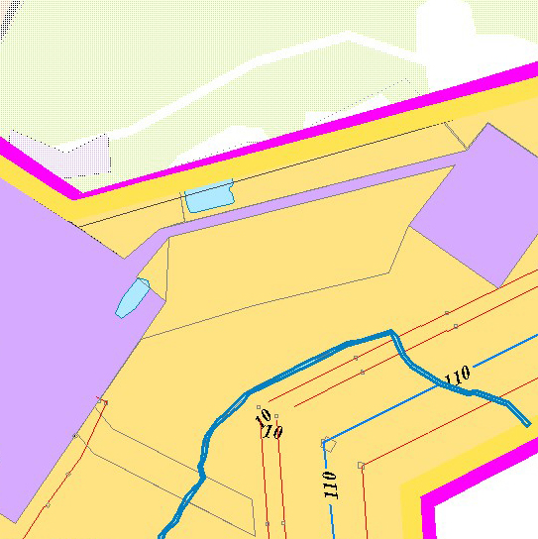 | 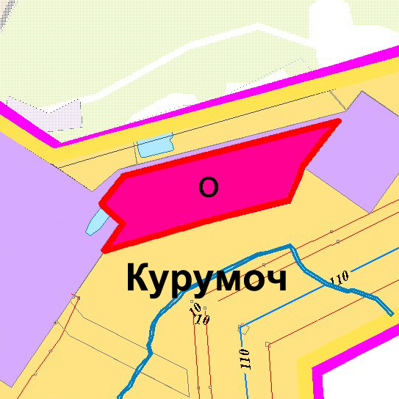
Изменения:
Включение в границы населенного пункта села Курумоч земельного участка с кадастровым номером 63:17:2401005:1, общей площадью 0,9874 га, расположенного по адресу: Самарская область, Волжский район, на землях АООТ птицефабрика «Жигулевская», с изменением функционального зонирования с зоны (Сх) «Зона сельскохозяйственного использования», подзона Сх(1) «Зона сельскохозяйственных угодий» на зону (О) «Общественно-деловая зона».
Фрагмент № 3
Карта планируемого размещения объектов местного значения  поселка Власть Труда  (фрагмент) | Карта планируемого размещения объектов местного значения  поселка Власть Труда  (фрагмент в редакции изменений)
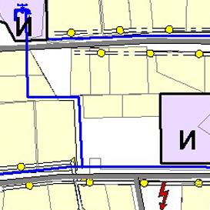 | 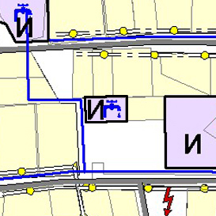
Изменения:
- Изменение функционального зонирования земельного участка с кадастровым номером 63:17:2404003:1403, общей площадью 0,075 га, расположенного по адресу: Самарская область, Волжский район, п. Власть Труда, ул. Светлая, с зоны Ж «Жилая зона», подзона Ж(1) «Зона застройки индивидуальными жилыми домами» на зону И-Т «Зона инженерной и транспортной инфраструктуры», подзона И «Зона инженерной инфраструктуры».
- Отображение существующего объекта местного значения: ОКС водоснабжения (водозабор – 1шт.).

Приложение № 3
к решению Собрания
представителей сельского
поселения Курумоч
муниципального района
Волжский Самарской области
от 03.04.2017г № 101/27

Изменения
в Карту планируемого размещения объектов местного значения сельского поселения Курумоч муниципального района Волжский Самарской области (М 1:5000)
Фрагмент № 1
Карта планируемого размещения объектов местного значения
поселка Власть Труда (фрагмент)
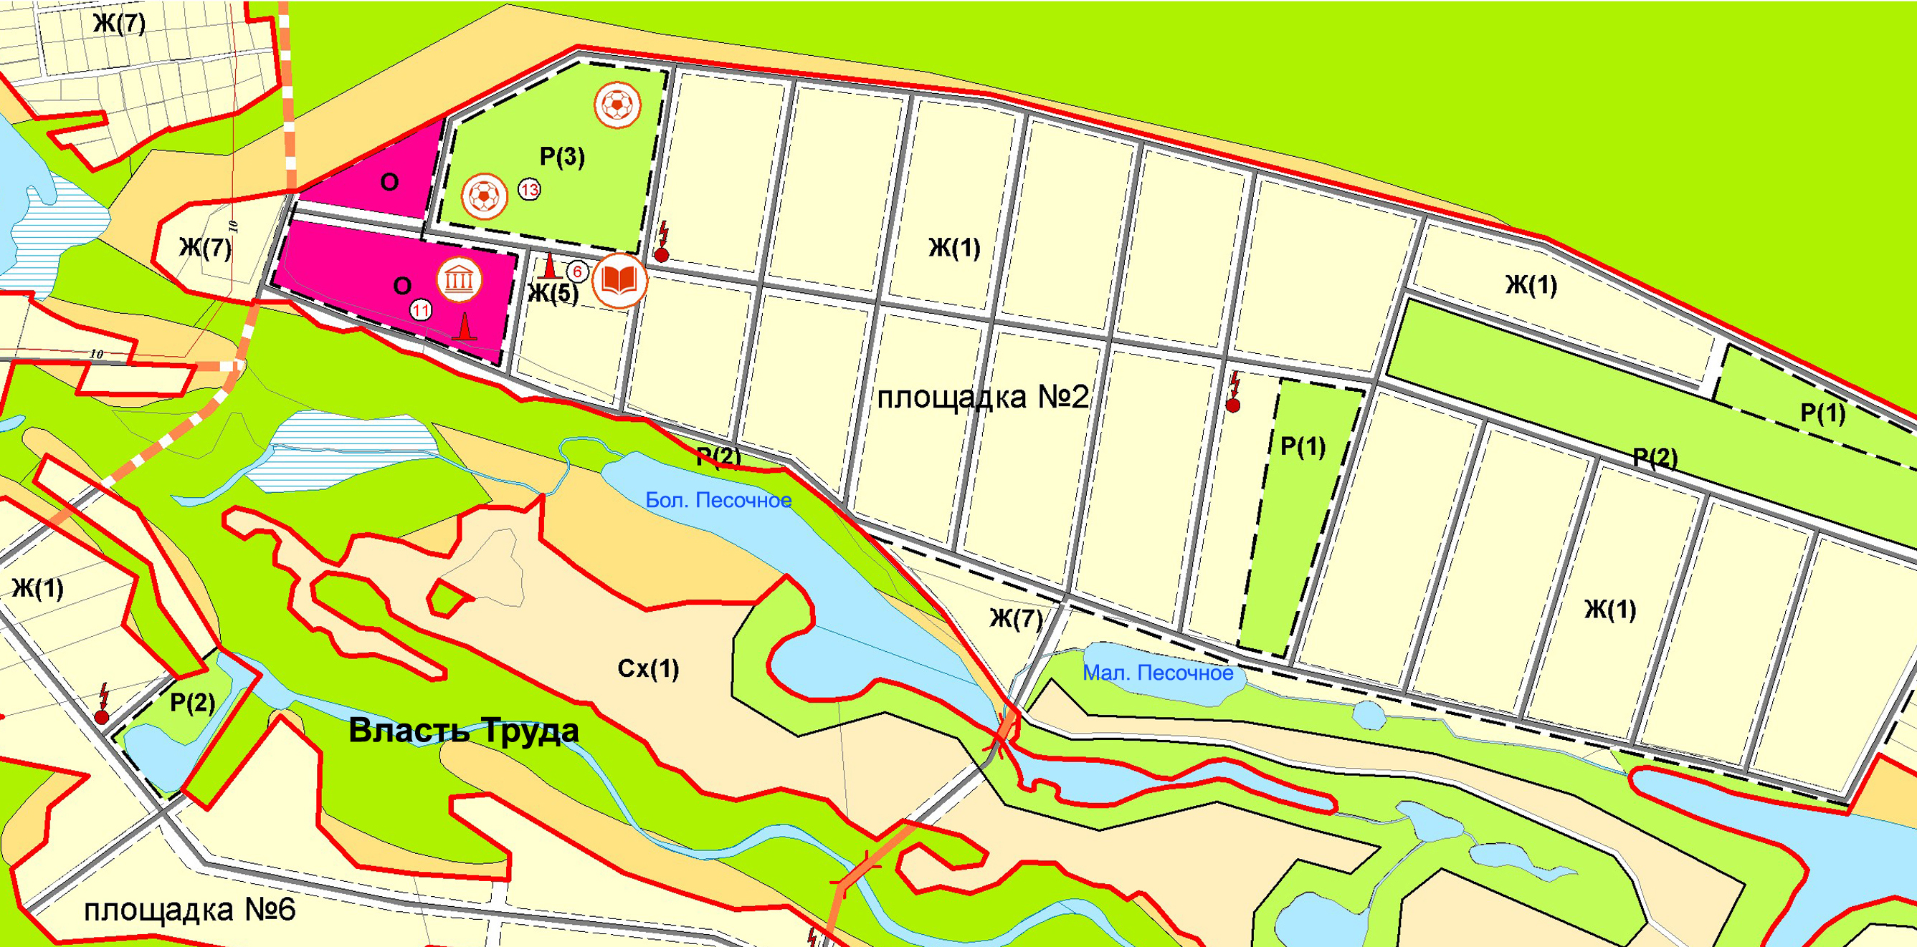
Карта планируемого размещения объектов местного значения
поселка Власть Труда (фрагмент в редакции изменений)
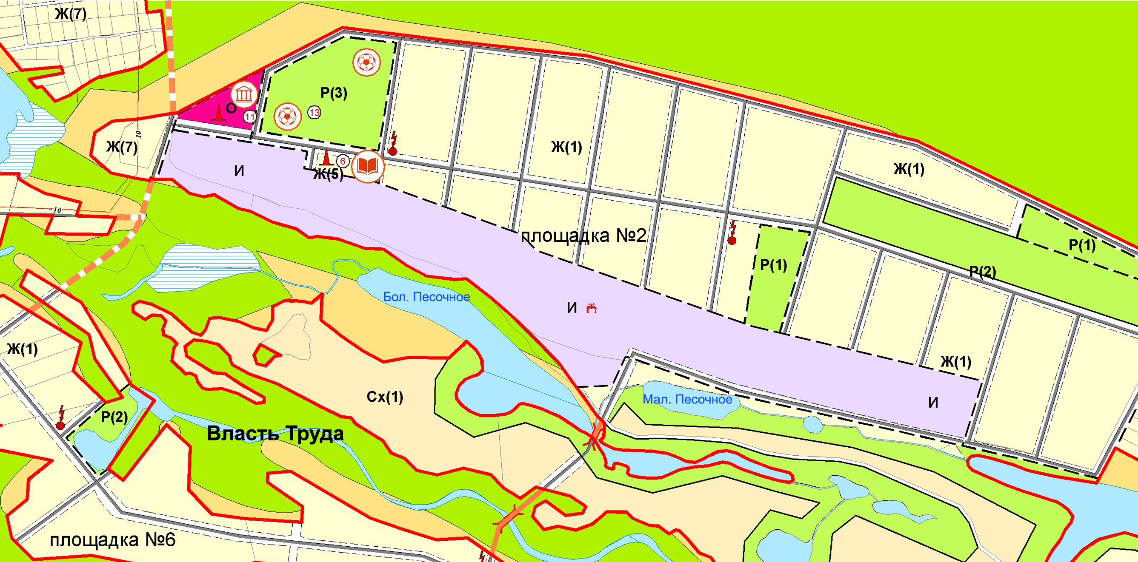
Изменения:
- Изменение функционального зонирования территории, общей площадью 15,82 га, расположенной в северной части кадастрового квартала 63:17:2405003, с зон Ж «Жилая зона», подзона Ж(1) «Зона застройки индивидуальными жилыми домами», подзона Ж(5) «Зона размещения объектов дошкольного и общего образования», подзона Ж(7) «Зона садоводства и дачного хозяйства»; О «Общественно-деловая зона»;
Р «Зона рекреационного назначения», подзона Р(1) «Зона скверов, парков, бульваров», подзона Р(2) «Зона природного ландшафта» на зону И-Т «Зона инженерной и транспортной инфраструктуры», подзона И «Зона инженерной инфраструктуры».
- Уменьшение протяженности планируемого объекта местного значения: ОКС улично-дорожной сети в населенном пункте (дороги), на 1,83 км.
- Изменение местоположения планируемого объекта местного значения: ОКС культурно-досугового назначения (Дом культуры (строительство) – 1 шт.); ОКС теплоснабжения (котельная – 1 шт.)
- Отображение планируемого объекта местного значения: ОКС водоснабжения (водозабор – 1шт.).

Фрагмент № 2
Карта планируемого размещения объектов местного значения  сельского поселения Курумоч  (фрагмент) | Карта планируемого размещения объектов местного значения  сельского поселения Курумоч (фрагмент в редакции изменений)
Изменения:
Включение в границы населенного пункта села Курумоч земельного участка с кадастровым номером 63:17:2401005:1, общей площадью 0,9874 га, расположенного по адресу: Самарская область, Волжский район, на землях АООТ птицефабрика «Жигулевская», с изменением функционального зонирования с зоны (Сх) «Зона сельскохозяйственного использования», подзона Сх(1) «Зона сельскохозяйственных угодий» на зону (О) «Общественно-деловая зона».

Фрагмент № 3
Карта планируемого размещения объектов местного значения  поселка Власть Труда  (фрагмент) | Карта планируемого размещения объектов местного значения  поселка Власть Труда  (фрагмент в редакции изменений)
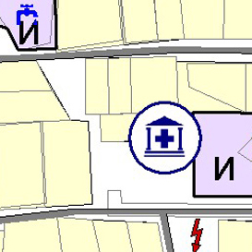 | 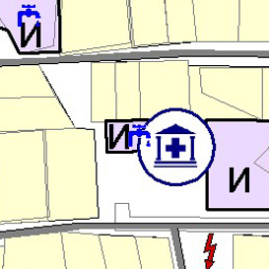
Изменения:
- Изменение функционального зонирования земельного участка с кадастровым номером 63:17:2404003:1403, общей площадью 0,075 га, расположенного по адресу: Самарская область, Волжский район, п. Власть Труда, ул. Светлая, с зоны Ж «Жилая зона», подзона Ж(1) «Зона застройки индивидуальными жилыми домами» на зону И-Т «Зона инженерной и транспортной инфраструктуры», подзона И «Зона инженерной инфраструктуры».
- Отображение существующего объекта местного значения: ОКС водоснабжения (водозабор – 1шт.).

Приложение № 4
к решению Собрания
представителей сельского
поселения Курумоч
муниципального района
Волжский Самарской области
от 03.04.2017г № 101/27

Изменения
в Карту планируемого размещения объектов местного значения сельского поселения Курумоч муниципального района Волжский Самарской области (автомобильные дороги местного значения и улично-дорожная сеть) (М 1:5000)
Фрагмент № 1
Карта планируемого размещения объектов местного значения
поселка Власть Труда (фрагмент)
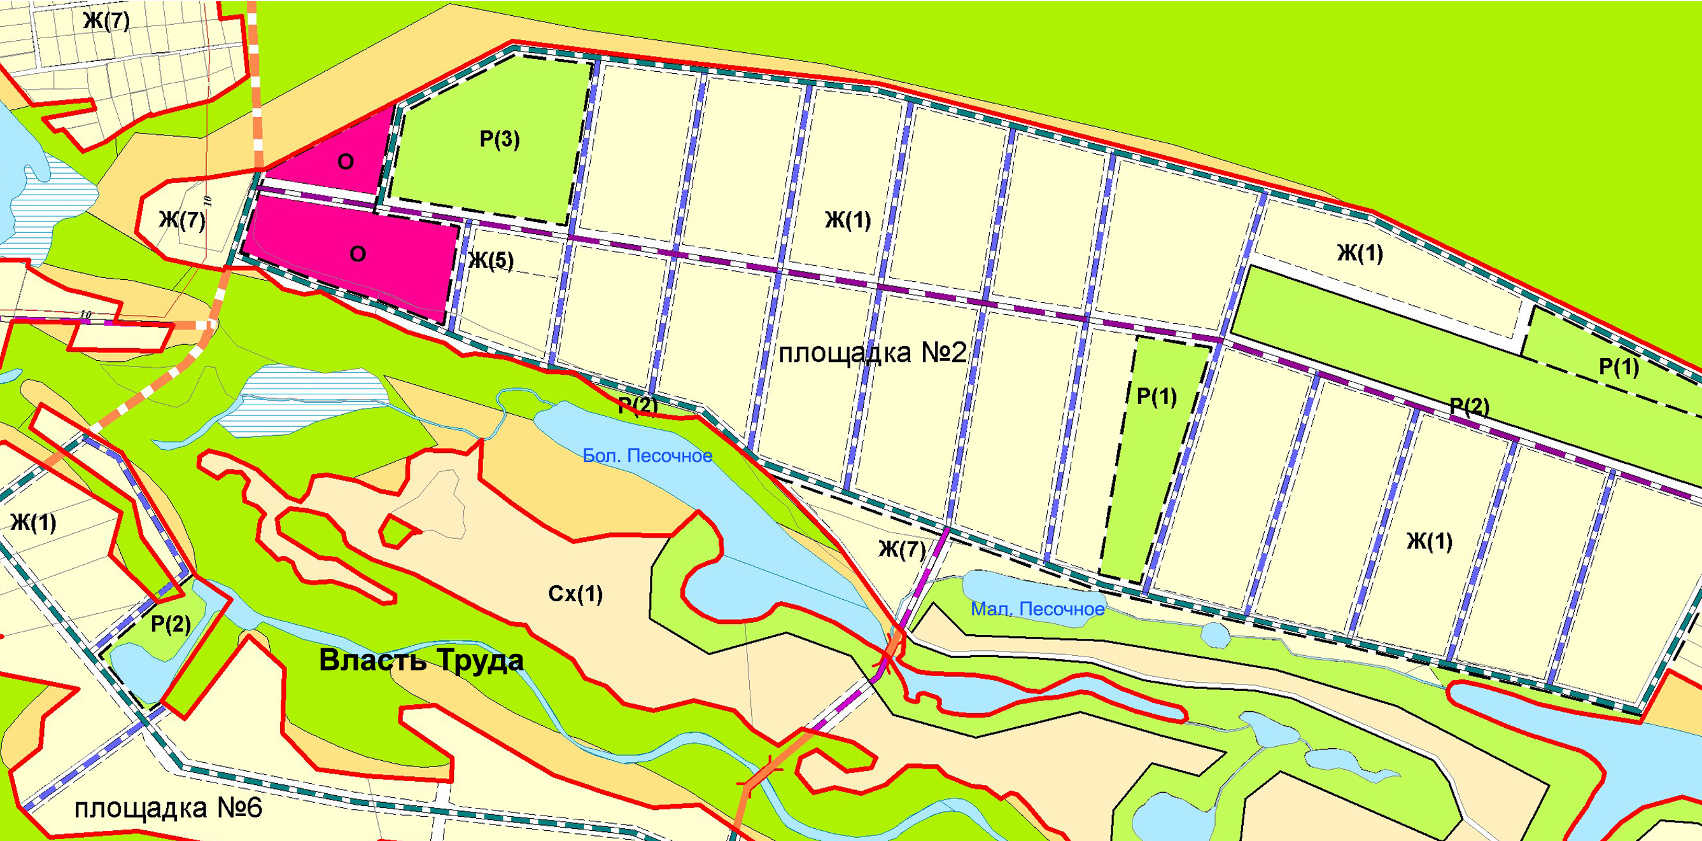
Карта планируемого размещения объектов местного значения
поселка Власть Труда (фрагмент в редакции изменений)
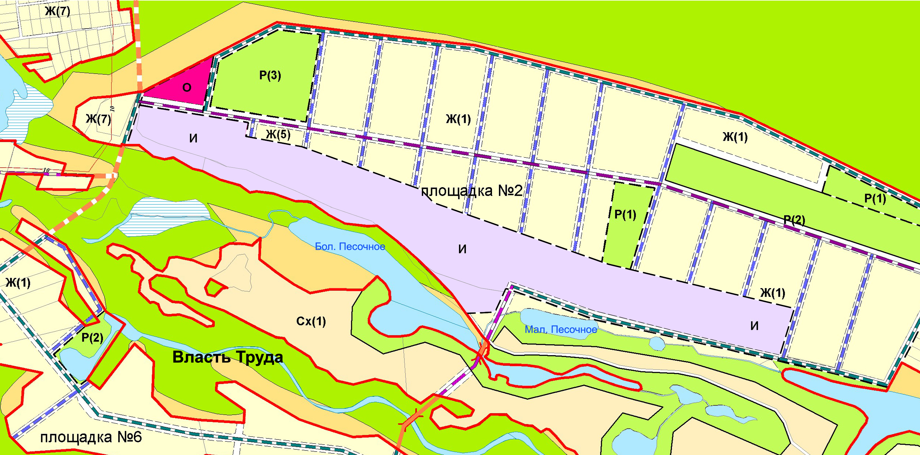
Изменения:
- Изменение функционального зонирования территории, общей площадью 15,82 га, расположенной в северной части кадастрового квартала 63:17:2405003, с зон Ж «Жилая зона», подзона Ж(1) «Зона застройки индивидуальными жилыми домами», подзона Ж(5) «Зона размещения объектов дошкольного и общего образования», подзона Ж(7) «Зона садоводства и дачного хозяйства»; О «Общественно-деловая зона»;
Р «Зона рекреационного назначения», подзона Р(1) «Зона скверов, парков, бульваров», подзона Р(2) «Зона природного ландшафта» на зону И-Т «Зона инженерной и транспортной инфраструктуры», подзона И «Зона инженерной инфраструктуры».
- Уменьшение протяженности планируемых объектов местного значения ОКС улично-дорожной сети в населенном пункте: основная улица – на 0,85 км; второстепенная улица – на 0,98 км.

Фрагмент № 2
Карта планируемого размещения объектов местного значения  сельского поселения Курумоч  (фрагмент) | Карта планируемого размещения объектов местного значения  сельского поселения Курумоч (фрагмент в редакции изменений)
Изменения:
Включение в границы населенного пункта села Курумоч земельного участка с кадастровым номером 63:17:2401005:1, общей площадью 0,9874 га, расположенного по адресу: Самарская область, Волжский район, на землях АООТ птицефабрика «Жигулевская», с изменением функционального зонирования с зоны (Сх) «Зона сельскохозяйственного использования», подзона Сх(1) «Зона сельскохозяйственных угодий» на зону (О) «Общественно-деловая зона».

Фрагмент № 3
Карта планируемого размещения объектов местного значения  поселка Власть Труда  (фрагмент) | Карта планируемого размещения объектов местного значения  поселка Власть Труда  (фрагмент в редакции изменений)
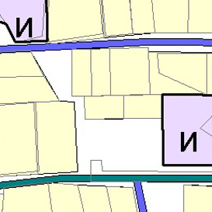 | 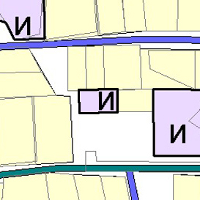
Изменения:
Изменение функционального зонирования земельного участка с кадастровым номером 63:17:2404003:1403, общей площадью 0,075 га, расположенного по адресу: Самарская область, Волжский район, п. Власть Труда, ул. Светлая, с зоны Ж «Жилая зона», подзона Ж(1) «Зона застройки индивидуальными жилыми домами» на зону И-Т «Зона инженерной и транспортной инфраструктуры», подзона И «Зона инженерной инфраструктуры».

Приложение № 5
к решению Собрания
представителей сельского
поселения Курумоч
муниципального района
Волжский Самарской области
от 03.04.2017г № 101/27

Изменения
в Карту функциональных зон сельского поселения Курумоч муниципального района Волжский Самарской области (М 1:5000)
Фрагмент № 1
Карта функциональных зон поселка Власть Труда
(фрагмент)
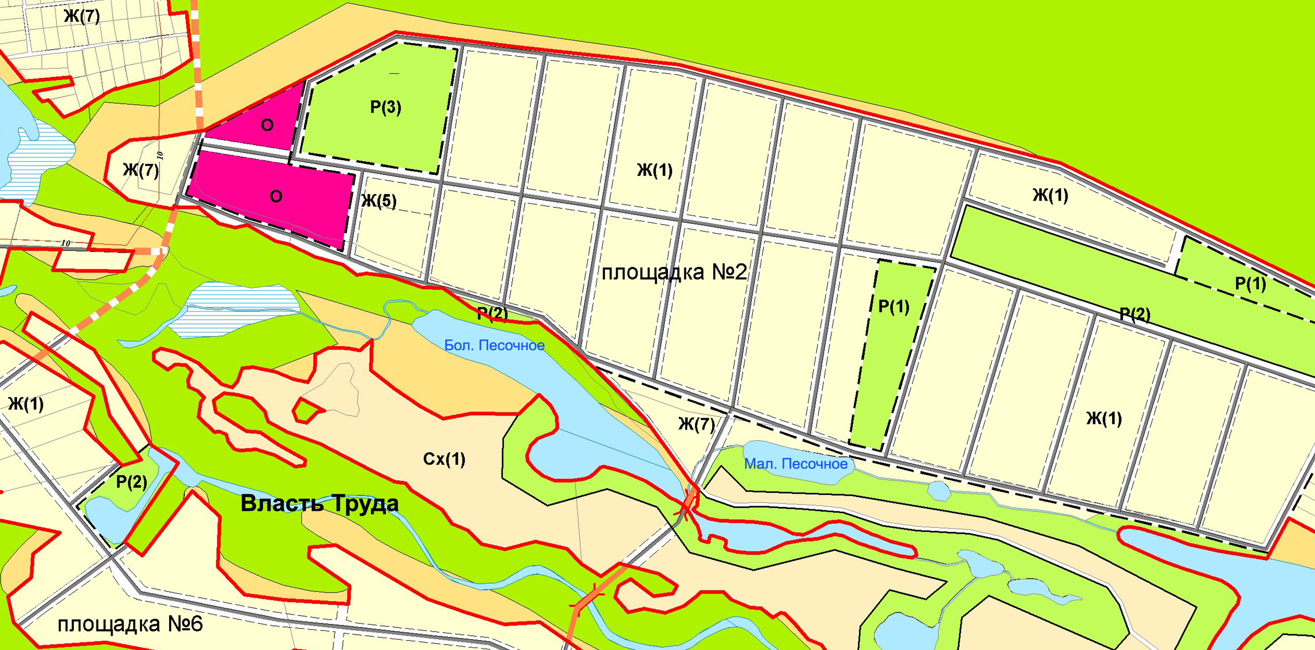
Карта функциональных зон поселка Власть Труда
(фрагмент в редакции изменений)
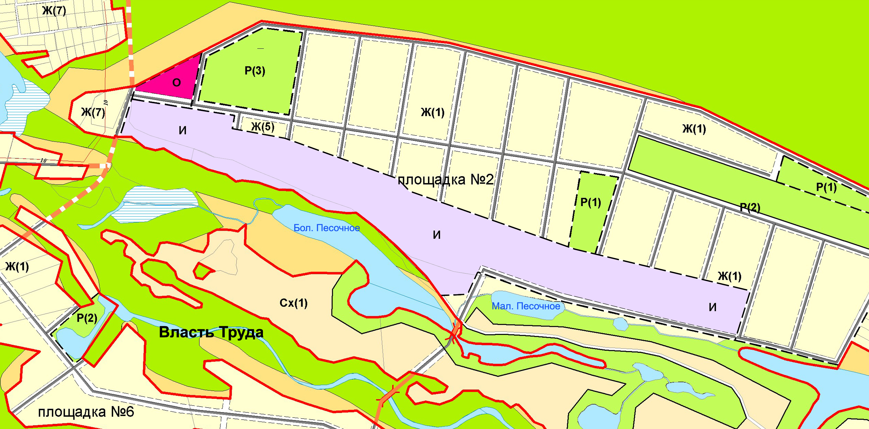
Изменения:
- Изменение функционального зонирования территории, общей площадью 15,82 га, расположенной в северной части кадастрового квартала 63:17:2405003, с зон Ж «Жилая зона», подзона Ж(1) «Зона застройки индивидуальными жилыми домами», подзона Ж(5) «Зона размещения объектов дошкольного и общего образования», подзона Ж(7) «Зона садоводства и дачного хозяйства»; О «Общественно-деловая зона»;
Р «Зона рекреационного назначения», подзона Р(1) «Зона скверов, парков, бульваров», подзона Р(2) «Зона природного ландшафта» на зону И-Т «Зона инженерной и транспортной инфраструктуры», подзона И «Зона инженерной инфраструктуры».
- Уменьшение протяженности планируемого объекта местного значения: ОКС улично-дорожной сети в населенном пункте (дороги) на 1,83 км.

Фрагмент № 2
Карта функциональных зон  сельского поселения Курумоч  (фрагмент) | Карта функциональных зон  сельского поселения Курумоч  (фрагмент в редакции изменений)

Изменения:
Включение в границы населенного пункта села Курумоч земельного участка с кадастровым номером 63:17:2401005:1, общей площадью 0,9874 га, расположенного по адресу: Самарская область, Волжский район, на землях АООТ птицефабрика «Жигулевская», с изменением функционального зонирования с зоны (Сх) «Зона сельскохозяйственного использования», подзона Сх(1) «Зона сельскохозяйственных угодий» на зону (О) «Общественно-деловая зона».

Фрагмент № 3
Карта функциональных зон  поселка Власть Труда  (фрагмент) | Карта функциональных зон  поселка Власть Труда  (фрагмент в редакции изменений)
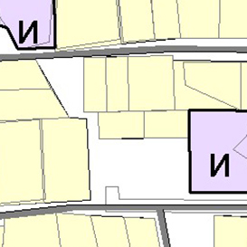 | 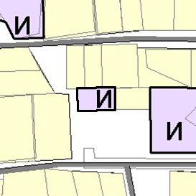
Изменения:
Изменение функционального зонирования земельного участка с кадастровым номером 63:17:2404003:1403, общей площадью 0,075 га, расположенного по адресу: Самарская область, Волжский район, п. Власть Труда, ул. Светлая, с зоны Ж «Жилая зона», подзона Ж(1) «Зона застройки индивидуальными жилыми домами» на зону И-Т «Зона инженерной и транспортной инфраструктуры», подзона И «Зона инженерной инфраструктуры».

Приложение № 6
к решению Собрания
представителей сельского
поселения Курумоч
муниципального района
Волжский Самарской области
от 03.04.2017г № 101/27

Изменения
в Карту функциональных зон сельского поселения Курумоч муниципального района Волжский Самарской области (М 1:25000)

Фрагмент №1
Карта функциональных зон  сельского поселения Курумоч  (фрагмент) | Карта функциональных зон  сельского поселения Курумоч (фрагмент в редакции изменений)
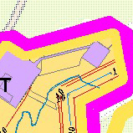 | 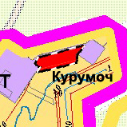
Изменения:
Включение в границы населенного пункта села Курумоч земельного участка с кадастровым номером 63:17:2401005:1, общей площадью 0,9874 га, расположенного по адресу: Самарская область, Волжский район, на землях АООТ птицефабрика «Жигулевская», с изменением функционального зонирования с зоны (Сх) «Зона сельскохозяйственного использования», подзона Сх(1) «Зона сельскохозяйственных угодий» на зону «Зона градостроительного использования

Приложение № 7
к решению Собрания
представителей сельского
поселения Курумоч
муниципального района
Волжский Самарской области
от 03.04.2017г № 101/27

Изменения
в Положение о территориальном планировании
сельского поселения Курумоч муниципального района Волжский Самарской области

1. В разделе 2 «Сведения о видах, назначении и наименованиях планируемых для размещения объектов местного значения сельского поселения Курумоч муниципального района Волжский Самарской области, их основные характеристики и местоположение»:
1.1. в подразделе 2.4 «Объекты местного значения в сфере водоснабжения»:
в пункте 2 таблицы значение протяженности сетей водопровода в поселке Власть Труда заменить на 17,51;
дополнить таблицу строкой следующего содержания:
4. | Водозабор | поселок Власть Труда, площадка № 2 | строительство | 2030 | - | ориентировочная площадь территории – 15,8 га | В соответствии с СанПиН 2.1.4.1110-02 радиус 1-ого пояса ЗСО от 30 до 50 м в зависимости от защищенности подземных вод. Размеры 2-ого и 3-его поясов ЗСО определяются на основании гидрогеологических расчетов
1.2. в подразделе 2.6 «Объекты местного значения в сфере газоснабжения» в пункте 2 таблицы значение протяженности газопровода в поселке Власть Труда заменить на 27,97;
1.3. в подразделе 2.8 «Объекты местного значения в сфере транспортной инфраструктуры» в пункте 5 таблицы:
значение протяженности улиц и автомобильных дорог местного значения на площадке № 2 в поселке Власть Труда заменить на 7,97;
в графе «Иные характеристики» в отношении улиц и автомобильных дорог местного значения на площадке № 2 в поселке Власть Труда значение основной улицы заменить на 2,95, значение второстепенной улицы – на 3,12.
2. В разделе 3 «Параметры функциональных зон, а также сведения о планируемых для размещения в них объектах регионального значения, объектах местного значения муниципального района Волжский, объектах местного значения сельского поселения Курумоч, за исключением линейных объектов»:
2.1. значение площади подзоны Ж(1) заменить на 599,47;
2.2. значение площади подзоны Ж(5) заменить на 6,22;
2.3. значение площади подзоны Ж(7) заменить на 313,15;
2.4. значение площади общественно-деловой зоны (О) заменить на 168,09;
2.3. значение площади подзоны Р(1) заменить на 9,85;
2.3. значение площади подзоны Р(2) заменить на 147,17;
2.4. значение площади подзоны Сх(1) заменить на 2460,51;
2.5. значение площади подзоны И заменить на 31;
2.6. перечень объектов местного значения поселения в подзоне И дополнить объектом «водозабор в поселке Власть Труда на площадке № 2».

